Algoritmos e Programação I – 2018.2
Aula 8 – 25/09/2018

- Manipulação básica de listas
- Listas → Uma lista (list) é uma coleção ou sequência de valores. Os valores que compõem a lista são chamados elementos ou itens.

- Exemplo 1:
listaNomes = ["Ana", "Beto", "Paulo"]
print(listaNomes)

- Exemplo 2:
numeros = [10, 3, -8]
print(numeros)

- Verificando o tamanho da lista (quantos elementos existem na mesma):
listaNomes = ["Ana", "Beto", "Paulo"]
print("Tamanho da lista:", len(listaNomes))

- A saída apresentada na execução deste código será:
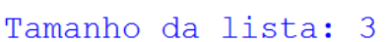

- Verificando se existe um elemento na lista:
listaNomes = ["Ana", "Beto", "Paulo"]

if "Ana" in listaNomes:
print("Existe na lista!")
else:
print("Não existe na lista!")
- A saída apresentada na execução deste código será:
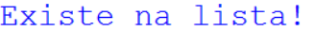

- Cada valor na lista é identificado por um índice (posição na lista).

listaNomes = ["Ana", "Beto", "Paulo"]
print("Nome: ", listaNomes[0])
print("Nome: ", listaNomes[1])
print("Nome: ", listaNomes[2])

- No exemplo, quando é indicado nomes[0] é apresentado na tela o primeiro nome da lista nomes, que está na posição 0 (zero).

- A saída apresentada na execução deste código será:
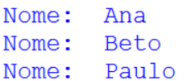

- Percorrendo a lista com o laço while:
listaNomes = ["Ana", "Beto", "Paulo"]
cont = 0

while cont < len(listaNomes):
print("Posição:", cont, "Nome: ", listaNomes[cont])
cont = cont + 1

- A cada iteração do laço, cont se refere a posição atual e listsNomes[cont] se refere ao conteúdo armazenado no elemento corrente (atual) da lista.
- A saída apresentada na execução deste código será:
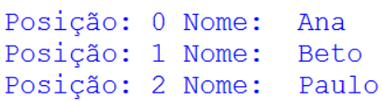

- Criando uma lista vazia:
nomes = []
print("Tamanho da lista:", len(nomes), "Elementos: ", nomes)

- A saída apresentada na execução deste código será:

- Inserindo elemento no final da lista:

listaNomes = ["Ana", "Beto", "Paulo"]
print("Tamanho da lista:", len(listaNomes), " Elementos:", listaNomes)
listaNomes.append("Maria")
print("Tamanho da lista:", len(listaNomes), " Elementos:", listaNomes)

- A saída apresentada na execução deste código será:

- Alterando o valor de um elemento da lista:
listaNomes = ["Ana", "Beto", "Paulo"]
print(listaNomes)
listaNomes[0]="Ana Paula"
print(listaNomes)

- Criando uma lista vazia e inserindo 5 elementos digitados pelo usuário:
listaNomes = []
cont = 0

while cont < 5:
listaNomes.append(input("Digite um nome: "))
print("Tamanho da lista:", len(listaNomes), " Elementos:", listaNomes)

@ Exemplo da execução do código:
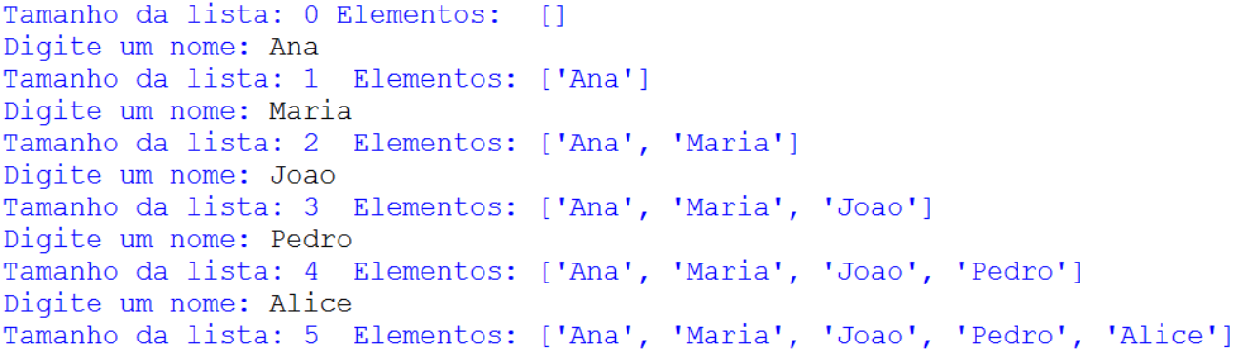

- Removendo um elemento da lista – remove a primeira ocorrência do conteúdo:
numeros = [10,7,8,5]
print("Lista antes da remoção: ", numeros)
numeros.remove(7)
print("Lista após primeira remoção: ", numeros)
numeros.remove(10)
print("Lista após segunda remoção: ", numeros)

- A saída apresentada na execução deste código será:
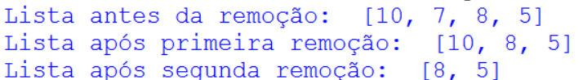

- Removendo um elemento da lista – remove o elemento da posição indicada:
numeros = [10,7,8,5]
print("Lista antes da remoção: ", numeros)
numeros.pop(1) #remove o elemento da posição 1 (segundo elemento)
print("Lista após primeira remoção: ", numeros)
numeros.pop() #remove o último elemento
print("Lista após segunda remoção: ", numeros)

- A saída apresentada na execução deste código será:
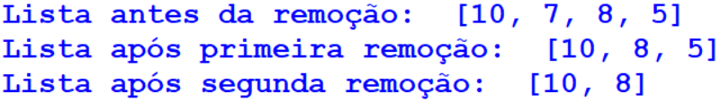

- Removendo todas as ocorrências de um conteúdo da lista – deve ser com o laço while :
listaNomes = ["Ana", "Maria", "Beto", "Maria", "Paula", "Maria"]
while "Maria" in listaNomes:
lista.remove("Maria")
print(listaNomes)

- O laço continuará executando enquanto existir a palavra “Maria” dentro da lista.
- Essa remoção não funciona com o laço for.
- A saída apresentada na execução deste código será:
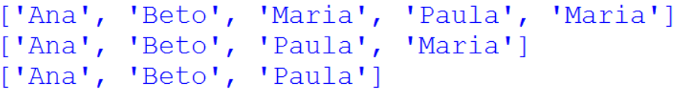

- Exercícios – estrutura de repetição while
- Resolva sem utilizar os recursos/funções de manipulação que não foram apresentados na seção 1.

- Faça um programa que leia 10 números digitados pelo usuário e armazene em uma lista. Depois, imprima:
  - cada elemento da lista individualmente, um em cada linha;
  - o primeiro elemento;
  - o último elemento;
  - solicite ao usuário um número, conte e informe quantas vezes ele aparece na lista.

- Faça um programa que leia e guarde em uma lista um número indeterminado de nomes, encerrando a entrada de dados quando for informado o nome “sair”, que não deve ser armazenado. Depois da leitura:
- imprima a lista, com um nome ao lado do outro;
- imprima a lista, com um nome abaixo do outro;
- solicite ao usuário um nome e informe quantas vezes ele aparece na lista.

- Faça um programa que leia números digitados pelo usuário e armazene em uma lista, sendo que a leitura deverá ser encerrada quando o usuário digitar um número negativo. Imprima:
- a soma de todos os elementos da lista;
- a lista de trás para frente, manipulando os índices (use os índices de 0 para cima – não use índices negativos).

- Escreva um programa que leia 10 números reais e guarde em uma lista, e:
        - imprima a lista completa, na horizontal;
        - troque os 5 primeiros elementos da lista pelo número 10;
        - dobre o valor dos últimos 5 elementos da lista;
        - Imprima a lista novamente.

- Faça um programa que leia 20 números inteiros e armazene-os em uma lista. Armazene os números positivos em uma lista chamada ‘ ’ e os números negativos em uma lista chamada ‘negativos’. Imprima as três listas.

- Faça um programa que leia 10 números inteiros e armazene-os em uma lista, e:
- imprima a lista;
- remova os números que estão nas posições pares;
- imprima a lista novamente.

- Faça um programa que leia 10 números e guarde em uma lista, determine e apresente:
  - a soma dos elementos que estão em posições pares;
  - o maior entre os 5 primeiros elementos;
  - as posições em que o último elemento aparece.

- Faça um programa que crie e imprima uma lista preenchida com o nome de 50 cidades.
Depois:
  - imprima o nome da última cidade guardada na lista;
  - solicite uma cidade ao usuário e apresente quantas vezes ela aparece na lista ou a informação “Nome da cidade não existe!”;

- Escreva um programa que leia as 10 respostas do gabarito de uma prova e guarde em uma lista G, sendo que o índice representa o número da questão. A seguir, leia as 10 respostas de um aluno e guarde em uma lista R. Imprima:
        - os números das questões que o aluno errou.
        - se o aluno foi aprovado ou reprovado, sendo que é aprovado o aluno que teve 6 ou mais acertos.

- Faça um programa que leia 20 números inteiros e armazene-os em uma lista. Armazene os números que estão em posições pares em uma lista chamada ‘listaA’ e os números que estão em posições ímpares em uma lista chamada ‘listaB’. Imprima as três listas.

- Escreva um programa que leia 10 números inteiros, guarde em uma lista e imprima:
- a quantidade de números pares;
- o menor elemento da lista;
- quantas vezes o menor elemento se repete.

- Faça um programa que leia 10 números e guarde em uma lista e imprima a lista criada. Depois, troque o primeiro elemento da lista com o último e imprima a lista novamente.

- Faça um programa que leia o nome de dez pessoas e guarde em uma lista, e:
        - Imprima a lista com os nomes digitados;
        - Solicite ao usuário um nome e apague todas as ocorrências do nome digitado.
- Considere que pode existir nomes repetidos.
        - Imprima a lista novamente.

- Faça um programa que leia o nome e a idade de um número indeterminado de pessoas, sendo que a leitura deverá ser encerrada quando o usuário digitar 0 (zero) para a idade. Os nomes e as idades devem ser armazenados em duas listas, de forma que o índice corresponde ao código da pessoa.
- Faça a leitura dos dados, determine e apresente:
- os nomes das pessoas que são maiores de idade;
- a maior idade;
- o código e o nome das pessoas que possuem idade igual a menor idade.

- Uma loja controla o estoque de suas mercadorias armazenando duas listas a quantidade em estoque e o valor unitário das mercadorias, como mostra o exemplo a seguir, sendo que o índice (posição) corresponde ao código do produto.

Quantidade em estoque:
0 | 1 | 2 | 3 | ...
100 | 10 | 55 | 120 | ...

Valor unitário:
0 | 1 | 2 | 3 | ...
5.00 | 10.00 | 20.00 | 15.00 | ...

Faça um programa que:
- leia os dados das mercadorias e armazene nas listas, sendo que a leitura deverá ser encerrada quando o usuário digitar um valor negativo para a quantidade, que não deve ser inserido na lista;
- crie e imprima uma lista chamada totais preenchida com o valor total em estoque de cada uma das mercadorias;
- para cada mercadoria que não tem quantidade suficiente em estoque, imprima o código, a quantidade que tem em estoque e a informação que deve ser feita reposição. Considerando que:
    - a quantidade mínima em estoque deve ser 50;
    - não precisa mostrar informações sobre mercadorias que possuem quantidade suficiente em estoque;
- imprima o valor da mercadoria mais cara e a quantidade de mercadorias que possuem este valor.

- Joana ministra um curso e controla as notas dos seus alunos manualmente, anotando as informações na seguinte tabela.
Nome | Trabalho | NotaProva | NotaFinal
Ana Silva | Sim | 8 | 9
Beliza Souza | Não | 8 | 8
... | ... | ... | ...

Como o controle manual é muito trabalhoso, Joana pediu que você fizesse um programa, apresentando as seguintes instruções:
- quero inserir o nome dos alunos, se eles fizeram o trabalho (“sim” ou “não”) e a sua nota;
- o programa deve calcular a nota final, que é a soma do trabalho (vale 1.0 ponto) com a nota da prova;
- preciso que sejam impressas as seguintes informações:
  - nome e nota final de todos os alunos;
  - a média das notas finais;
  - os códigos e os nomes dos alunos que ficaram com a nota final menor que a média das notas.

Faça um programa para atender a solicitação da Joana de forma que, antes de iniciar a leitura dos dados dos alunos, deve ser solicitada a quantidade de alunos. Armazene os dados (indicados na tabela) em listas, de forma que o índice das listas corresponda ao código do aluno.

- Faça um programa que leia e guarde em uma lista 10 nomes. Depois solicite ao usuário nomes que deverão ser excluídos da lista, sendo que deve-se excluir todas as ocorrência de cada nome digitado. Quando o usuário não quiser mais excluir, deverá digitar o nome “sair”. Após todas as exclusões, imprima a lista.

